**В молодежной культуре спорт занимает значительное место.**

По результатам многочисленных социологических исследований было выявлено, что занятия спортом вызывают наибольший интерес у современной молодежи. Сейчас занимаются спортом или хотят им заниматься до 60-70% опрошенных. Спорт является самым массовым увлечением российской молодежи. При сравнении с другими видами досуговой деятельности занятия спортом намного опережают любое из традиционных молодежных увлечений.

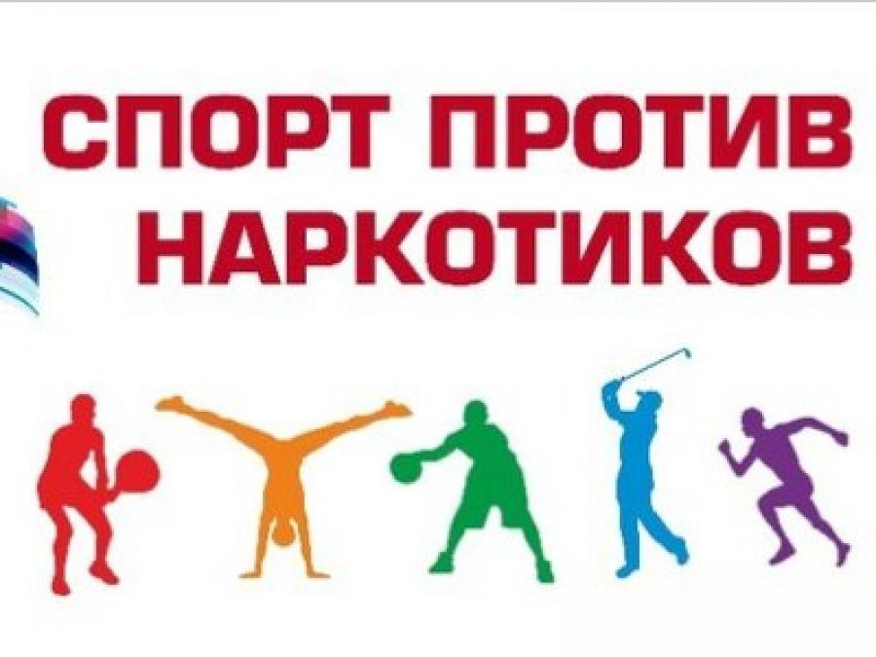

Примечатель- но еще и то, что родители школьников очень высоко оценивают значение занятий спортом для своих детей. Так, в исследовании, проведенном в Самаре, родители на вопрос о том, в каких учреждениях дополнительного образования они хотели бы видеть своих детей, явное предпочтение отдали занятиям спортом (29,5%). Все остальные виды деятельности (изучение иностранных языков, музыкальные, художественные, компьютерные кружки и т.д.) в совокупности набрали лишь 24,6%.

  Очень высок интерес у молодежи к событиям спортивной жизни и к спортивным кумирам. По данным различных исследований, около 70% молодежи интересуется спортивной и физкультурной тематикой.

  Сегодня, когда в нашей стране стремительно распространяется НАРКОМАНИЯ, становится чрезвычайно актуальным вопрос об участии спорта в борьбе с ней. Используя преобразующую природу спорта, его высокий престиж в глазах молодежи, необходимо мир спорта противопоставить миру ложных ценностей, в который погружаются потребители наркотиков.

  За последние годы проблема наркомании среди молодежи стала одной из самых острых и по своим масштабам уже угрожает национальной безопасности страны.

  Выборочные исследования школьников показывают, что к 13 годам 40-50%, а к 16 годам 70-85% из них так или иначе приобщаются к приему алкоголя, а соответственно к пробам наркотиков. По данным социологических и криминологических исследований, каждый пятый из опрошенных в возрасте 15-17 лет хотя бы раз употреблял наркотики без назначения врача.

  В России гораздо быстрее, чем в других странах, происходит переход от "легких" наркотиков к "тяжелым". Так только за один год число больных героиновой наркоманией среди общего количества больных, находящихся на стационарном лечении, увеличилось более чем в два раза.

  "Тяжелые" наркотики значительно быстрее и практически безвозвратно формируют привыкание и наркозависимость. Статистические данные и информация врачей наркологических диспансеров показывают, что в России излечиваются (т.е. выдерживают без наркотиков более одного года) всего 5-6% наркоманов.

  Подавляющее число хронических наркоманов не доживает до 30 лет. Средняя продолжительность жизни ушедших из жизни наркоманов после начала употребления наркотиков - 4-4,5 года. За последние 10 лет число смертей от употребления наркотиков увеличилось в 12 раз, а среди детей - в 42 раза.

  Большинство подростков употребляют наркотики с целью привлечь к себе внимание окружающих, предстать в их глазах смелыми, независимыми, более взрослыми, повысить собственную коммуникабельность. Поэтому довольно часто подростки употребляют наркотики перед тем как отправиться в места, где собираются их сверстники, или же принимают наркотики непосредственно в месте проведения разных молодежных мероприятий. К таким объектам прежде всего относятся клубы, дома культуры, иные сооружения, открытые площадки, где проводятся дискотеки, танцы, концерты, выступления популярных исполнителей, а также игротеки, бары, кафе, другие предприятия общественного питания, которые посещают несовершеннолетние, и т.д. Довольно часто подростки потребляют наркотики в подвалах, на чердаках жилых и нежилых помещений, бесхозных строений либо в квартирах, где проживают так называемые неблагополучные семьи.

  Существует множество способов направлений борьбы с наркоманией. Но следует отметить, что приоритетным направлением в работе должно стать предупреждение, профилактика наркомании. Средства активной профилактики являются самым реальным и действенным оружием из всех возможных инструментов.

  Но профилактика молодежной наркомании не в том, чтобы постоянно провозглашать лозунги "Вредно и опасно употреблять наркотики". Профилактика - это прежде всего активная работа по предупреждению наркомании. Надо сделать так, чтобы молодые люди отказывались от предложений пробовать наркотик, сознательно противостояли вовлечению в наркоманию.

  Занятия спортом - это реальная альтернатива миру наркотиков. Молодежь, вовлеченная в спортивную жизнь, в меньшей степени подвержена воздействию наркобизнеса, формирующего в России рынок сбыта наркотиков.

Источник информации: http://unost-oskol.ru/novosti/vazhnye-novosti/109-sport-protiv-narkotikov?ysclid=l92eand1nl161315936